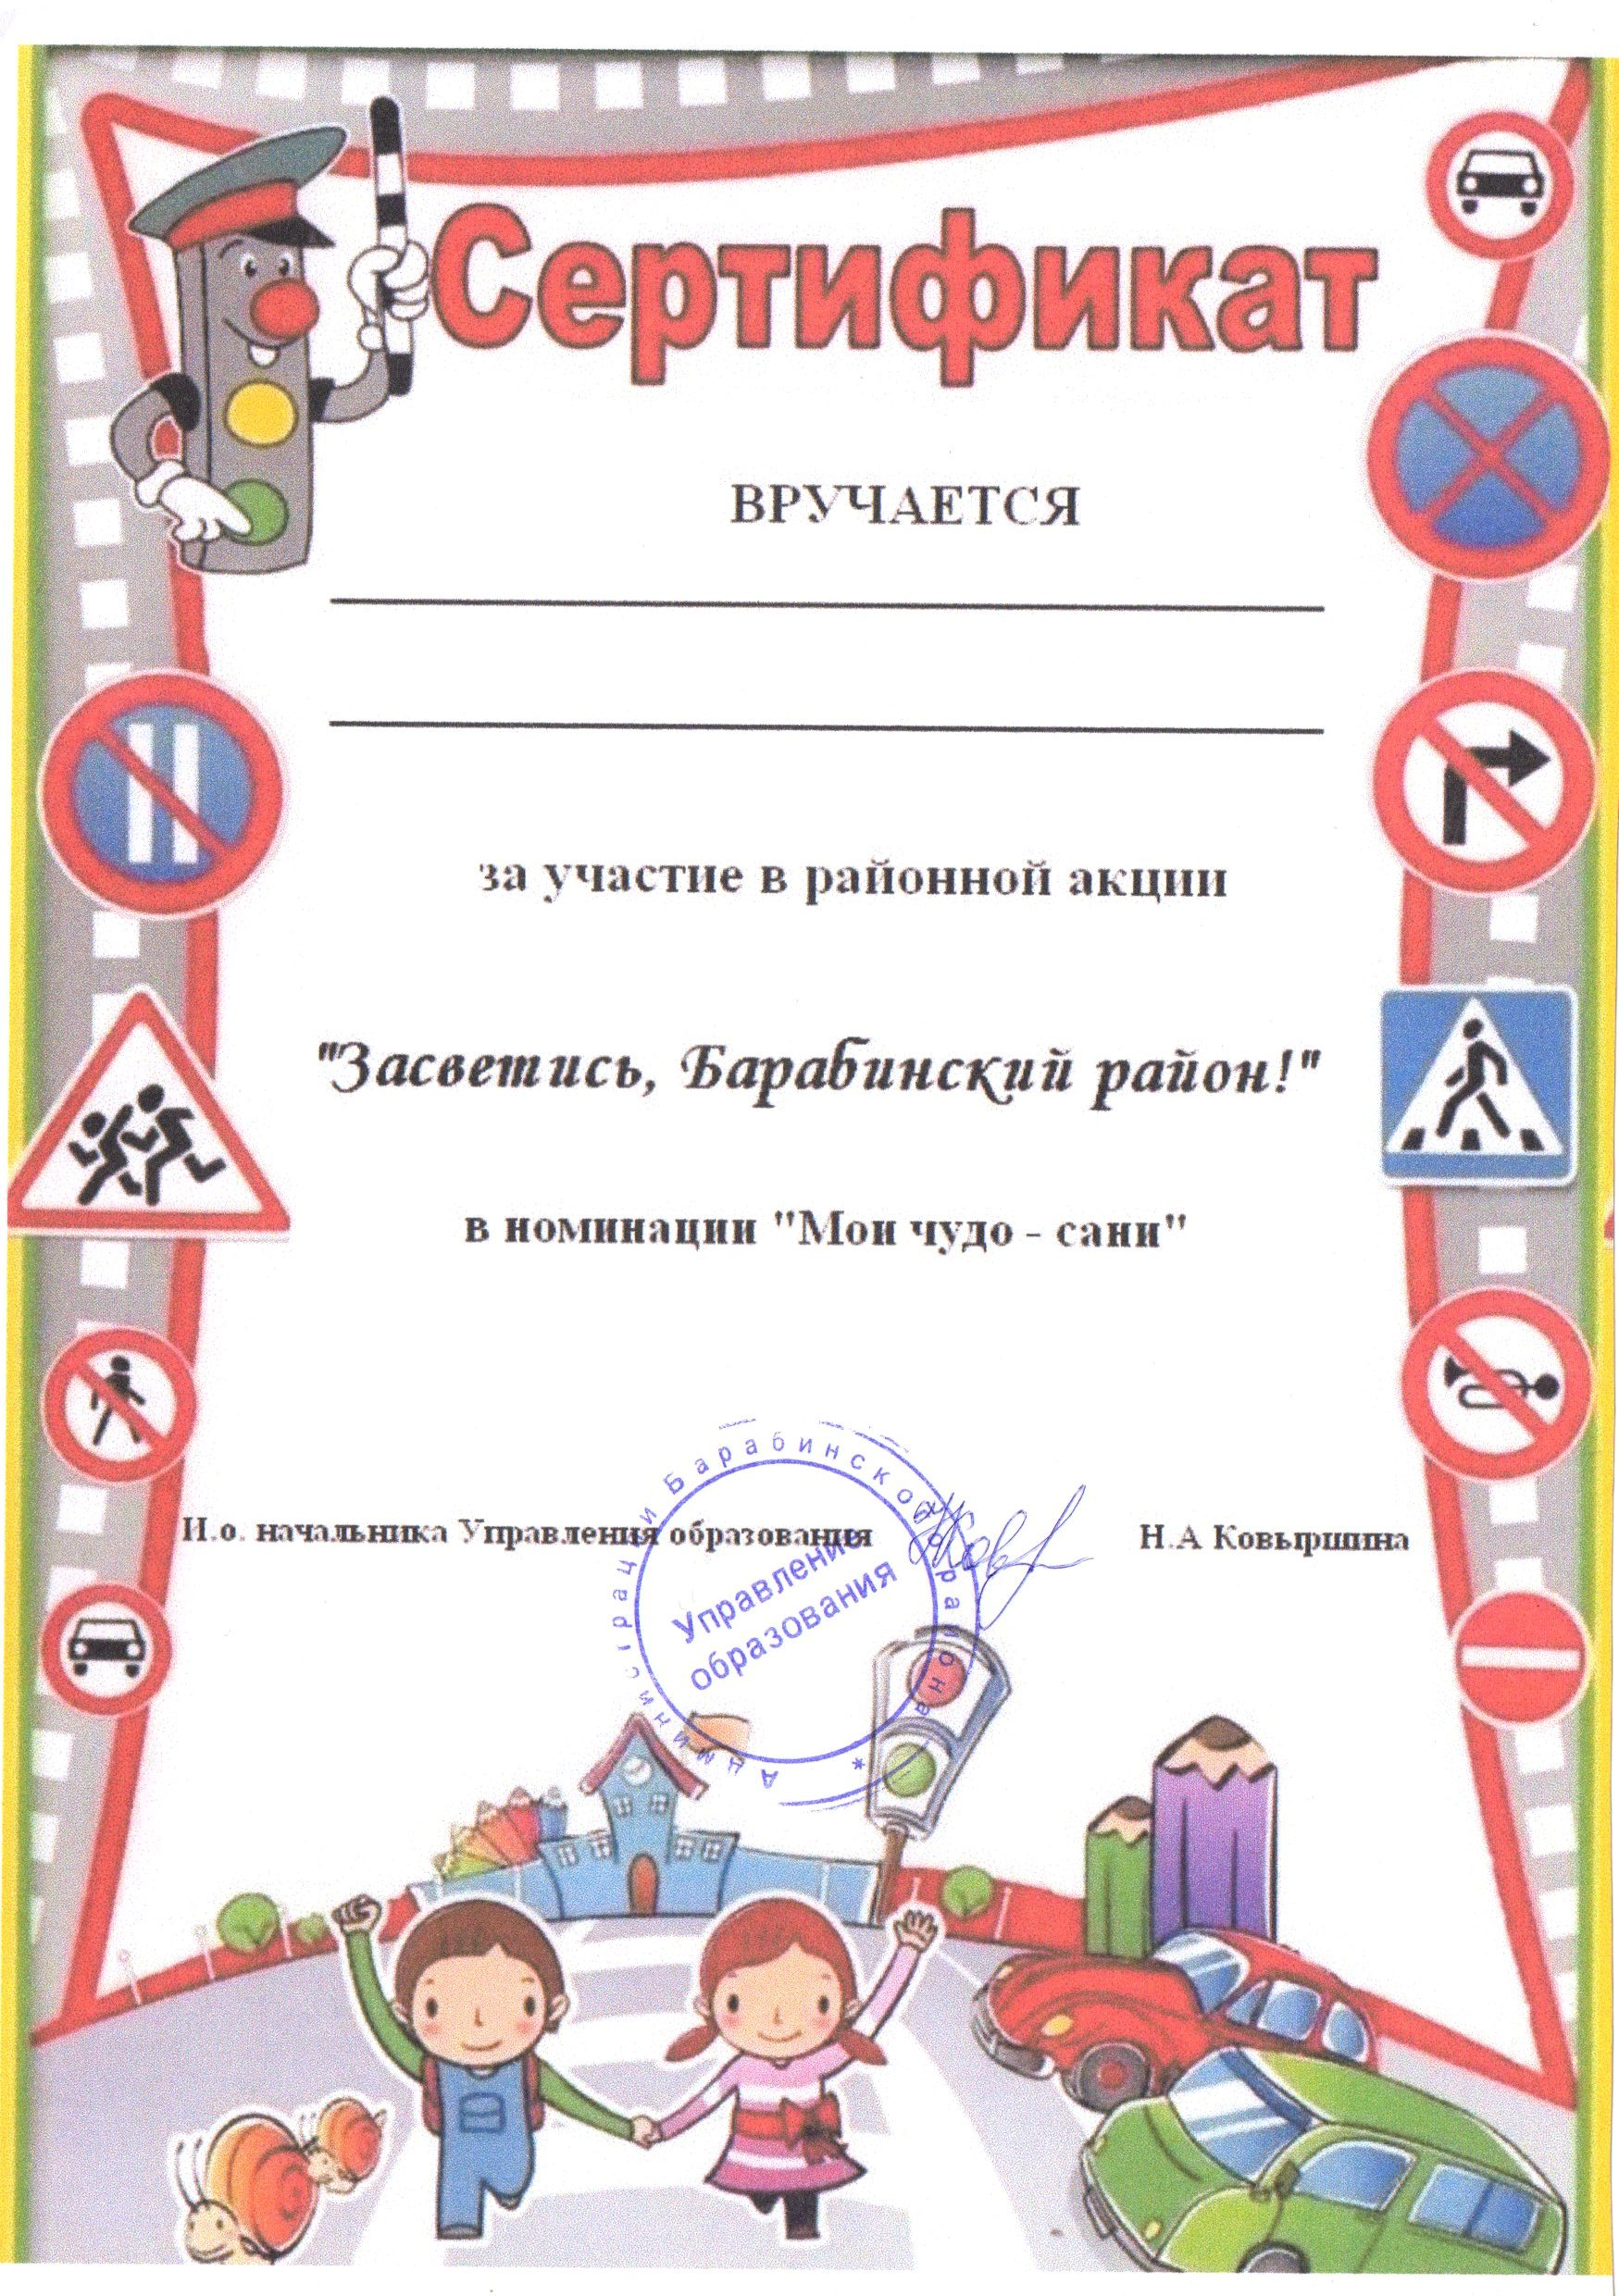

Шачневу Александру, воспитаннику
МК ДОУ № 7 «Радуга», группы №7
( (воспитатель Панфилова А.В.)

